Salud sexual

Objetivos:
- Concienciar sobre la importancia del uso del preservativo en las prácticas sexuales
- Conocer las diferentes enfermedades de transmisión sexual y su origen
-Conocer los métodos anticonceptivos: tipos y cuáles previenen la transmisión de enfermedades.
1ª parte: LA FIESTA
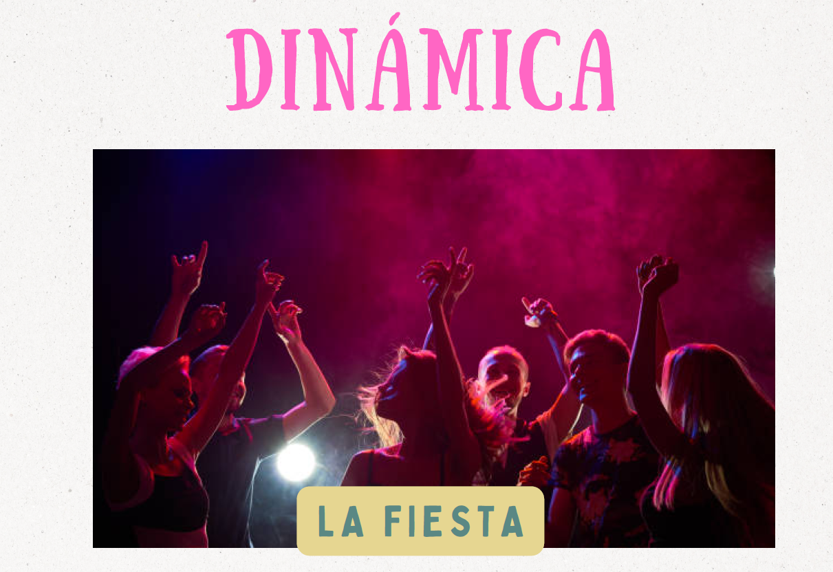
Se reparte entre los alumnos unas hojas (detrás de las cuales llevan anotadas diferentes siglas: PCP, PSP y NP) con tres preguntas:
-Cita 3 ETS
-¿Cómo sé si tengo una ETS?
-Cita 3 métodos anticonceptivos
Con estas preguntas, deben moverse por la clase y que cada compañero les responda a algo. Al lado de la respuesta, deben anotar el nombre del compañero.
Una vez hayan acabado, se les pide a los alumnos que tengan en sus hojas las siglas PSP que se acerquen al encerado y se anotan sus nombres en él. Al lado de cada nombre, se anotan los nombres de los alumnos a lo que le respondieran alguna pregunta.
A continuación, se revela que lo que indica que alguien les respondiera es que, en una noche de fiesta, mantuvieron relaciones sexuales con esa persona.
Escogemos un alumno con PSP en su hoja al azar y le pedimos a los compañeros que digan una ETS que podría tener. Las siglas corresponden al tipo de práctica hecha:
PSP: práctica sin preservativo
PCP: práctica con preservativo
NP: no practica
A continuación, explicamos que todos a los que el alumno seleccionado les respondió una pregunta, tuvieron una práctica de riesgo y, dependiendo de si lo hicieron con o sin, estarían contagiados o no.

2ª parte: conocimiento de las ETS
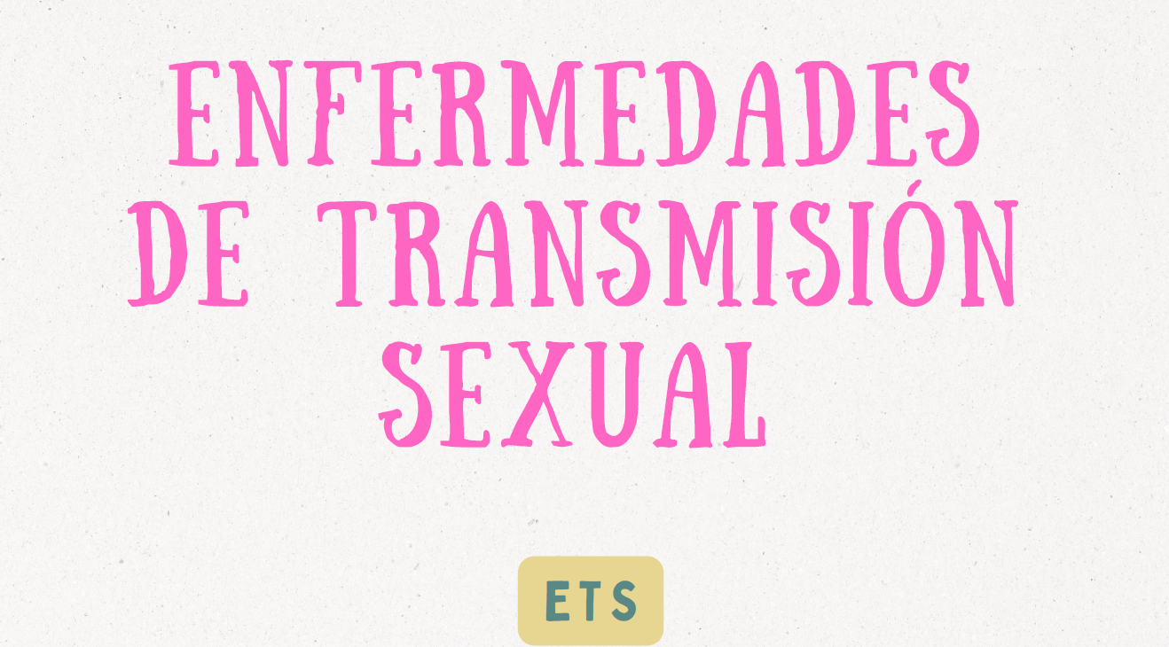
El alumnado lee en alto las respuestas a la 1ª pregunta de la hoja y se anotan en el encerado.
Se expone una presentación con diferentes ETS y los síntomas más comunes para que el alumnado las conozca.
A continuación, ponen en común las respuestas que tienen en la segunda pregunta de la hoja y desvelamos las formas de conocer si tenemos una ETS.

3ª parte: los métodos anticonceptivos
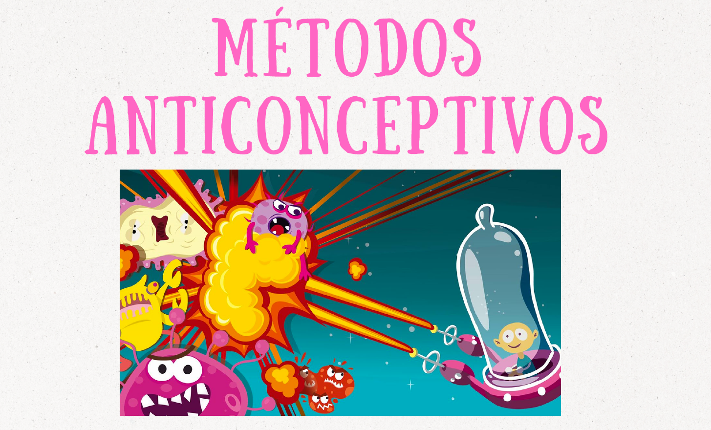
El alumnado, por parejas, busca en internet diferentes tipos de métodos anticonceptivos y, a continuación, se escriben en la pizarra clasificados en columnas: métodos de barrera, métodos hormonales, métodos naturales y métodos quirúrjicos.
Finalmente, se les proporciona recursos y sitios a los que acudir si tienen cualquier duda o pregunta.
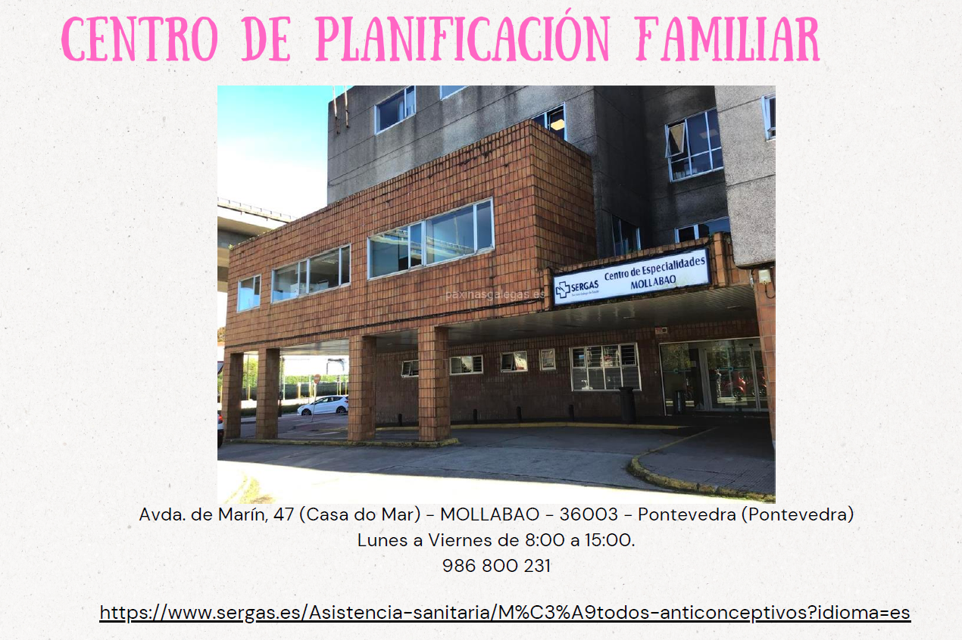
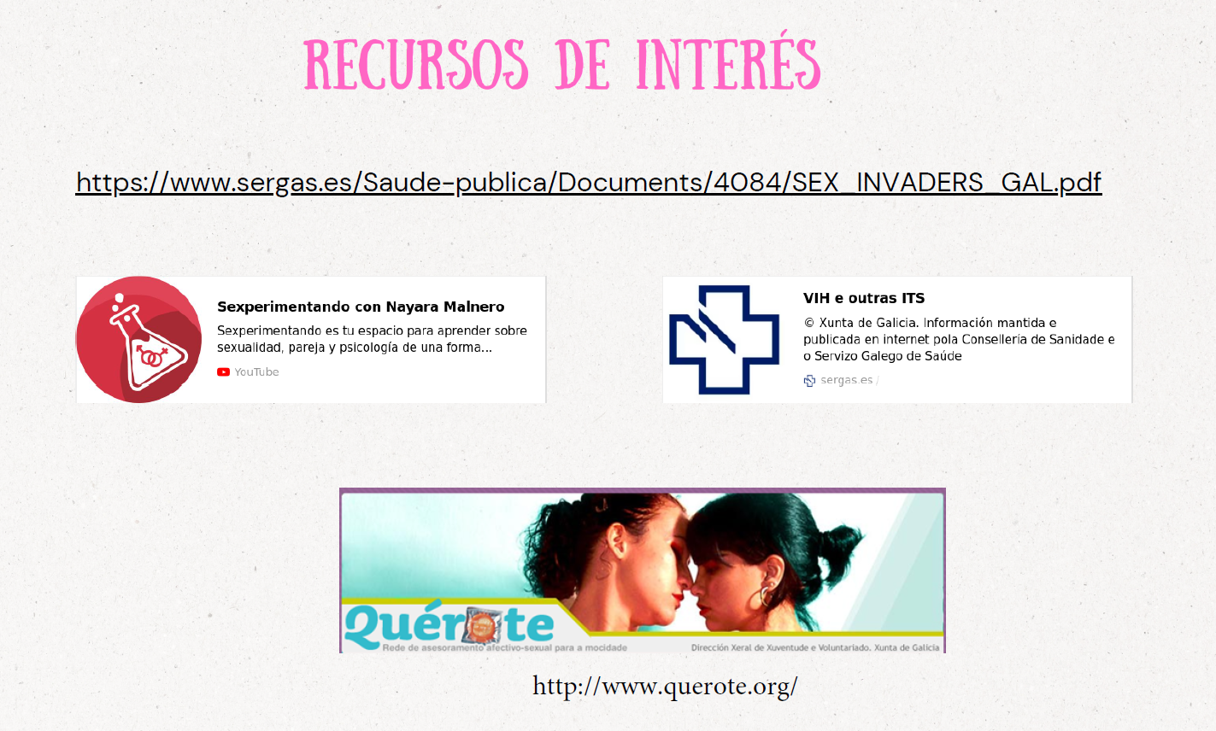
Al acabar la actividad se deja en las aulas 1 cartel informativo sobre las ETS elaborado por la Xunta de Galicia. Se adjunta en los archivos de la actividad.

